计算机学院本科生实验报告

实验课程：云计算导论
实验项目： 鲲鹏平台数据库迁移与部署

华 南 师 范 大 学
一、实验目的
本实验通过配置鲲鹏平台 OA 系统的数据库配置文件、将数据从华为云 ECS 自建数据库迁移至GaussDB(for MySQL)数据库，实现可供鲲鹏平台 OA 系统接入的 GaussDB(for MySQL)数据库部署。使学生理解 Java 应用连接数据库的基本原理、掌握数据库数据迁移的基本原理和操作并掌握部署 GaussDB(for MySQL)的方法。

- 实验过程
3.3 数据迁移
3.3.1 导出 ecs-mysql 数据
步骤 1 使用登录 ecs-mysql 的 PuTTY，或者重新使用 PuTTY 登录 ecs-mysql。执行以下命令，导出数据库
[root@ecs-mysql ~]# mysqldump -uroot -p oasys > oasys-dump.sql
Enter password:
[root@ecs-mysql ~]# ls
oasys-dump.sql
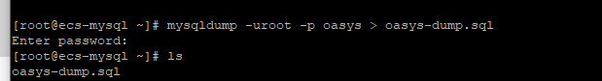

3.3.2 导入数据到 gauss-oa
步骤 1 通过 MySQL 客户端登录 gauss-oa，其中 192.168.0.XXX 修改为 gauss-oa 相应的内网地址
[root@ecs-mysql ~]# mysql -h 192.168.0.xxx -P 3306 -u root -p
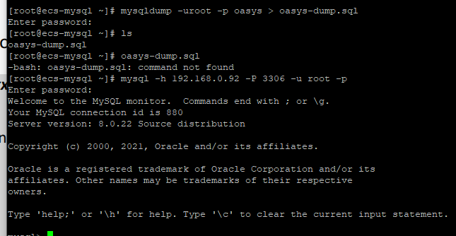

步骤2 导入 oasys-dump.sql 到 gauss-oa
mysql> create database oasys;
mysql> use oasys;
mysql> source /root/oasys-dump.sql;
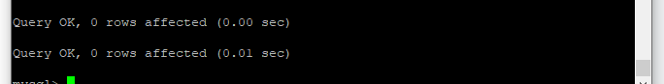

步骤 3 查看数据库表并退出
mysql> show tables;
mysql> exit
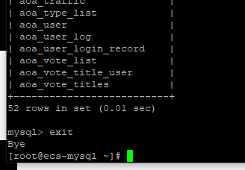

3.3.3 修改配置文件
步骤 1 在使用 putty 登录 ecs-oa，执行以下命令，打开并修改数据库连接信息。其中 IP 地址为
gauss-oa 的内网地址，密码为 gauss-oa 的 root 登录密码
[root@ecs-oa ~]# cd /home/oasys_mysql/src/main/resources/
[root@ecs-oa resources]# vim application.properties
** 斜体表示需要修改项 **
server.port=8088
spring.datasource.driver-class-name=com.mysql.cj.jdbc.Driver
spring.datasource.url=jdbc:mysql://192.168.0.92:3306/oasys?autoReconnect=true&useSSL=false&characterEncodin
g=utf-8&serverTimezone=Hongkong&rewriteBatchedStatements=true&allowPublicKeyRetrieval=true
spring.datasource.username=root
spring.datasource.password=ZHang20020811
此密码为 gauss-oa 密码

3.3.4 编译安装系统
步骤 1 参考 2.4.3 节和 2.4.4 节安装 Maven。执行以下命令，进入项目目录，使用 Maven 本地安装。
[root@ecs-oa resources]# cd /home/oasys_mysql/
[root@ecs-oa oasys_mysql]# mvn install
步骤 2 执行以下命令，启动应用
[root@ecs-oa oasys_mysql]# java -jar target/oasys.jar
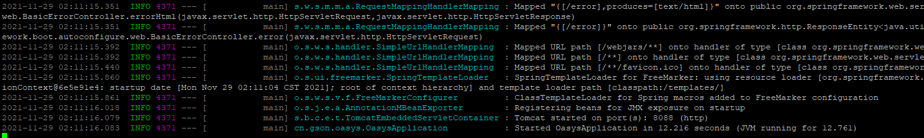
步骤 3 通过 ecs-oa 的弹性公网 IP 地址加 8088 端口访问 OA 系统登录页，使用用户名“soli”和密码“123456”登录 OA 系统主界面
